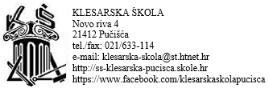

POZIV NA 13 SJEDNICU NASTAVNIČKOG VIJEĆA
POZIV NA 13 SJEDNICU NASTAVNIČKOG VIJEĆA ČLANOVIMA NASTAVNIČKOG VIJEĆA
Sjednica će se održati 14.5.2019 u zbornici škole s početkom u 14:00 sati

Dnevni red sjednice:
- Usvajanje zapisnika s prošle sjednice Nastavničkog vijeća
- Izvješća razrednika
- Raspodjela zaduženja na Simpoziju
- Razno

Ravnateljica:
Tamara Plastić

